# Git和SVN

1. git和svn介绍
   1. svn版本集中管理，所有的代码都在一台服务器上；分支和主线是不一样的URL地址路径
   2. git分布式管理，去中心化。服务器和每个开发都有一个本地的代码管理仓库，分支和主路线一样-------------管理成本更低
2. 公司如何使用git
   1. 安装git----内核 和 tortoiseGit ------git的图形化界面
   2. 公司会有一个服务器（多个仓库），不同账号有不同权限
   3. 用户名：邮箱，密码邮箱
3. git流程
   1. 安装包：git 、TortoiseGit 、TortoiseGit汉化版语言------安装完成后任意地址右键可以看到git和TortoiseGit ---客户端ok
   2. 在github官网注册用户-----sign up
   3. 登录进去-------your repositories----------新建仓库-----new----设置选项

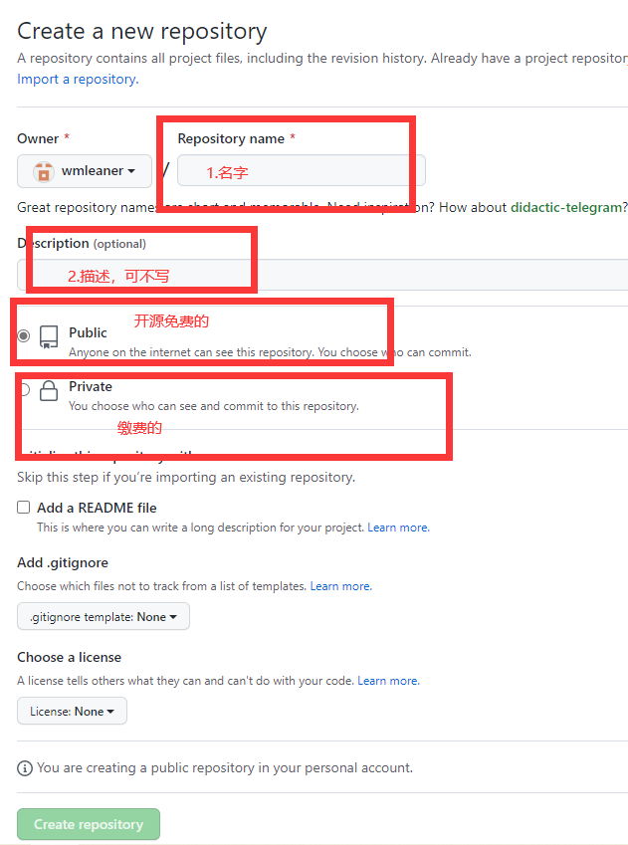

* 1. 新建仓库后里面是空的，可以选择https和ssh形式。https是用户名和密码形式，ssh是公钥和私钥形式，常用的是ssh
  2. 开始---》pubbkey--->Generate----->鼠标需要在进度条附近滑动才会生成---------文件筐里面生成的明文字符串属于公钥可以复制到一边-------save private key保存私钥到本地位置------点进github官网---头像旁边下拉条选择setting----->左边选项的SSH and GPG keys----new ssh keys------title随便取，把复制的公钥放进来
  3. 工作中用过git么？用过git哪些操作？
  4. git和svn的主要区别？

1. 操作仓库--克隆、拉取、推送、撤回
   1. 1.加载私钥，Pageant选择add key添加之前生成的key，加载之后可以直接close--------此时本地钥匙和github上锁一致，所以可以进行交互了
   2. 2.克隆：获取远端的仓库地址，需要对应的账号和权限，克隆代码和文档到本地。本地右键选择git克隆，如图：

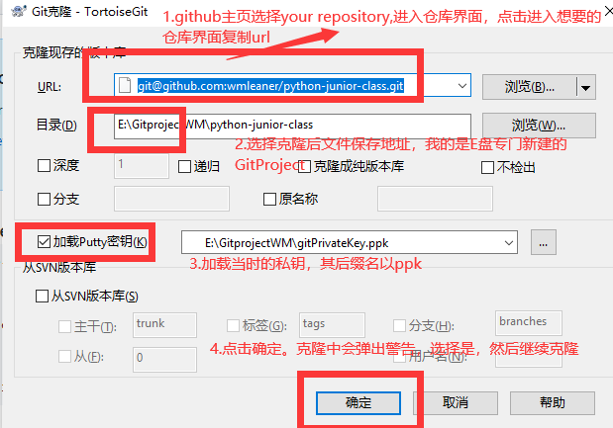

* + 1. 3.拉取：远端仓库更新后，下拉到本地。本地右键选择git拉取---->确认。点击拉取到的差异可以查看本次的变动
       1. 拉取pull:可以自动进行分支的合并，用的较多
       2. 获取fetch:不可以进行合并，用的较少
    2. 4.推送：本地文件有更新，需要推送到远端仓库
       1. 1）添加add:添加到本地缓存区
       2. 2）提交commit:提交到本地仓库，需要添加日志（此时远端github没有文件）----本地仓库
       3. 3）推送push：推送到远端服务器（此时远端有文件了）
    3. 5.删除：删除的是本地仓库的文件，要想删除远端的文件，在删除后选择推送远端的就删除了---先提交再推送
    4. 5.撤回：误操作之后，在未提交之前可以revert----选择还原

1. 本地和分支
   1. 新建分支：

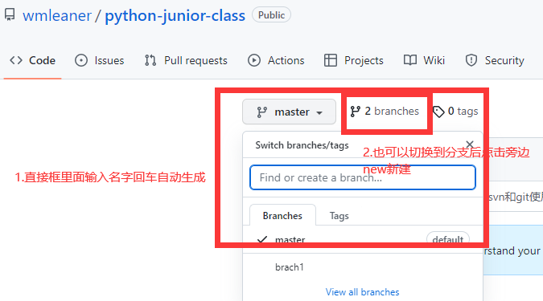

* 1. 本地同步分支：进入本地位置右键选择拉取-----选择...然后载入新建的分支

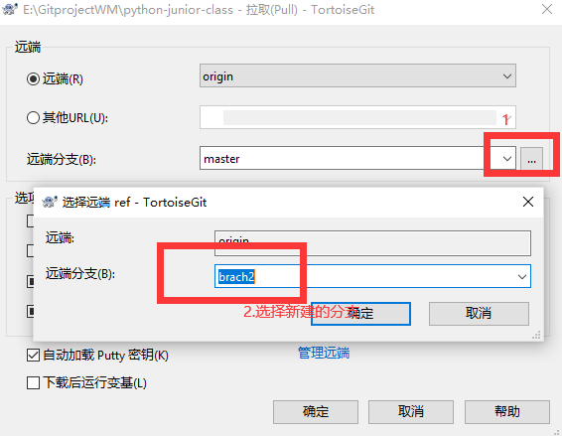

1. 补充：git命令行学习